ΕΙΣΗΓΗΤΙΚΗ ΕΚΘΕΣΗ

στο σχέδιο νόμου "Κύρωση της Συμφωνίας μεταξύ της Κυβέρνησης της Ελληνικής Δημοκρατίας και της Κυβέρνησης της Δημοκρατίας της Νοτίου Αφρικής για συνεργασία στον τομέα του τουρισμού"

Προς τη Βουλή των Ελλήνων

Με το προτεινόμενο σχέδιο νόμου επιδιώκεται η κύρωση της Συμφωνίας, που υπογράφηκε στην Πρετόρια την 19.11.1998 μεταξύ της Κυβέρνησης της Ελληνικής Δημοκρατίας, που εκπροσώπησε ο Υπουργός των Εξωτερικών και της Κυβέρνησης της Δημοκρατίας της Νοτίου Αφρικής που εκπροσώπησε ο Υπουργός της των Εξωτερικών για τη συνεργασία στον τομέα του τουρισμού και την ανάπτυξη των τουριστικών σχέσεων ανάμεσα στις δύο χώρες.
Η Συμφωνία αυτή είναι αποτέλεσμα της κοινής πεποίθησης και των δύο πλευρών ότι η ανάπτυξη του τουρισμού και η διεύρυνση των τουριστικών σχέσεων μεταξύ τους αποβαίνει σε κοινό όφελος γιατί ευνοεί την οικονομική ανάπτυξη και την προώθηση των δεσμών φιλίας και των οικονομικών και πολιτιστικών ανταλλαγών των δύο χωρών.
Με την πιο πάνω Συμφωνία, που υπογράφηκε και αποτελεί το πλαίσιο με το οποίο καλύπτονται οι ειδικότερες ενέργειες που θα απαιτηθούν στη συνέχεια, καθορίζονται τα κατάλληλα μέσα και οι τρόποι για την αύξηση των τουριστικών ανταλλαγών και της τουριστικής κίνησης και συνεργασίας, καθώς και για την προώθηση του τουρισμού μεταξύ των δύο χωρών.
Από τα άρθρα 2 έως 5 προβλέπονται η ανταλλαγή μεταξύ των Συμβαλλόμενων Μερών πληροφοριακού καθώς και διαφημιστικού υλικού στον τομέα του τουρισμού, η ενθάρρυνση της συνεργασίας μεταξύ των τουριστικών τους επιχειρήσεων, η διευκόλυνση των ιδιωτικών τουριστικών επενδύσεων, των μικτών επιχειρήσεων και της τουριστικής κίνησης μεταξύ των δύο
Μερών με την απλοποίηση των ταξιδιωτικών διαδικασιών σύμφωνα με τη σχετική τους νομοθεσία και χωρίς να θίγονται οι διεθνείς τους υποχρεώσεις.
Από το άρθρο 6 εξάλλου, προβλέπεται ότι θα συνέρχεται μία Μικτή Επιτροπή τουριστικής συνεργασίας εξουσιοδοτημένων εκπροσώπων των δύο συμβαλλόμενων χωρών για την υλοποίηση και την παρακολούθηση της εφαρμογής της Συμφωνίας.
Η Σύμβαση αρχίζει να ισχύει την ημερομηνία κατά την οποία τα δύο Συμβαλλόμενα Μέρη θα έχουν γνωστοποιήσει αμοιβαίως, δια της διπλωματικής οδού, ότι ολοκληρώθηκαν οι νομικές διατυπώσεις που απαιτούνται για κάθε χώρα για τη θέση σε ισχύ της εν λόγω Συμφωνίας, θα παραμείνει δε σε ισχύ για πέντε (5) χρόνια και στο εξής θα ανανεώνεται αυτόματα κάθε φορά για πρόσθετες πενταετείς περιόδους, εκτός αν καταγγελθεί από οποιοδήποτε Μέρος, κατόπιν γνωστοποιήσεως έξι (6) μήνες τουλάχιστον προ της εκπνοής της κάθε περιόδου.
Τη Συμφωνία υπέγραψε από ελληνικής πλευράς ο Υπουργός των Εξωτερικών κ. Θεόδωρος Πάγκαλος, ως εκπρόσωπος της Ελληνικής Δημοκρατίας.
Θέτοντες τα ανωτέρω υπόψη της Ολομέλειας της Βουλής εισηγούμεθα την ψήφιση του σχεδίου νόμου που υποβάλλουμε.

Αθήνα, 8 Νοεμβρίου 1999
ΟΙ ΥΠΟΥΡΓΟΙ
ΕΞΩΤΕΡΙΚΩΝ ΑΝΑΠΤΥΞΗΣ
Γ. Α. Παπανδρέου Ε. Βενιζέλος

ΣΧΕΔΙΟ ΝΟΜΟΥ

Κύρωση της Συμφωνίας μεταξύ της Κυβέρνησης της Ελληνικής Δημοκρατίας και της Κυβέρνησης της Δημοκρατίας της Νοτίου Αφρικής για συνεργασία στον τομέα του τουρισμού

Άρθρο πρώτο

Κυρώνεται και έχει την ισχύ που ορίζει το άρθρο 28 παρ. 1 του Συντάγματος η Συμφωνία μεταξύ της Κυβέρνησης της Ελληνικής Δημοκρατίας και της Κυβέρνησης της Δημοκρατίας της Νοτίου Αφρικής για συνεργασία στον τομέα του τουρισμού, που υπογράφηκε στην Πρετόρια στις 19 Νοεμβρίου 1998, της οποίας το κείμενο σε πρωτότυπο στην ελληνική και αγγλική γλώσσα έχει ως εξής:
ΣΥΜΦΩΝΙΑ

ΜΕΤΑΞΥ ΤΗΣ ΚΥΒΕΡΝΗΣΗΣ ΤΗΣ
ΕΛΛΗΝΙΚΗΣ ΔΗΜΟΚΡΑΤΙΑΣ
ΚΑΙ
ΤΗΣ ΚΥΒΕΡΝΗΣΗΣ ΤΗΣ ΔΗΜΟΚΡΑΤΙΑΣ ΤΗΣ
ΝΟΤΙΟΥ ΑΦΡΙΚΗΣ
ΓΙΑ ΣΥΝΕΡΓΑΣΙΑ ΣΤΟΝ ΤΟΜΕΑ ΤΟΥ ΤΟΥΡΙΣΜΟΥ

ΠΡΟΟΙΜΙΟ

Η Κυβέρνηση της Ελληνικής Δημοκρατίας και η Κυβέρνηση της Δημοκρατίας της Νοτίου Αφρικής (αναφερόμενες εφεξής από κοινού ως τα "Μέρη")

ΕΠΙΘΥΜΩΝΤΑΣ ΝΑ
- ενδυναμώσουν τις καλές σχέσεις μεταξύ των χωρών τους και
- επεκτείνουν τη συνεργασία στον τομέα της τουριστικής προβολής, της εκπαίδευσης και της ανταλλαγής πληροφοριών μεταξύ των χωρών τους στη βάση της ισότητας και του αμοιβαίου οφέλους,

ΣΥΜΦΩΝΗΣΑΝ τα ακόλουθα:

ΑΡΘΡΟ 1

Τα Μέρη θα δώσουν ιδιαίτερη προσοχή στην ανάπτυξη και επέκταση των τουριστικών σχέσεων μεταξύ των χωρών τους με σκοπό την καλύτερη γνώση της ιστορίας, του πολιτισμού και του τρόπου ζωής τους.

ΑΡΘΡΟ 2

Τα Μέρη θα προωθήσουν την ανάπτυξη του τουρισμού μεταξύ των χωρών τους, ιδιαίτερα του οργανωμένου τουρισμού και θα ενθαρρύνουν ενεργά τη σύναψη σχέσεων μεταξύ των τουριστικών βιομηχανιών των αντίστοιχων χωρών τους.

ΑΡΘΡΟ 3

Τα Μέρη θα ενθαρρύνουν τις επενδύσεις και τις μικτές επιχειρήσεις στον τομέα του τουρισμού στα πλαίσια των σχετικών νόμων που ισχύουν στις αντίστοιχες χώρες τους.

ΑΡΘΡΟ 4

Για να αναπτύξουν περαιτέρω την τουριστική κίνηση μεταξύ των αντίστοιχων χωρών τους τα Μέρη θα προσπαθήσουν να απλοποιήσουν τις ταξιδιωτικές διαδικασίες σύμφωνα με τη σχετική τους νομοθεσία και χωρίς να θίγονται οι διεθνείς τους υποχρεώσεις.

ΑΡΘΡΟ 5

(1) Προκειμένου να παρέχουν τις κατάλληλες πληροφορίες στους κατοίκους της κάθε χώρας σχετικά με τις δυνατότητες για τουρισμό στην άλλη χώρα, τα Μέρη θα προωθήσουν την αμοιβαία ανταλλαγή τουριστικών πληροφοριών και διαφημιστικού υλικού, ταινιών και εκθεσιακού υλικού, καθώς επίσης και την αμοιβαία ανταλλαγή δημοσιογράφων τουρισμού και εμπειρογνωμόνων στον τομέα του τουρισμού.
(2) Υπό τον όρο της τήρησης της νομοθεσίας των αντίστοιχων χωρών τους, των ισχυουσών διεθνών συμβάσεων τις οποίες και τα δύο Μέρη έχουν υπογράψει, καθώς επίσης και της νομοθεσίας της Ευρωπαϊκής Ένωσης για το θέμα αυτό, τα υλικά που αναφέρονται στην παράγραφο (1) θα εξαιρούνται από τελωνειακούς και άλλους εισαγωγικούς δασμούς, εφόσον δεν θα προορίζονται για εμπορικούς σκοπούς.

ΑΡΘΡΟ 6

(1) Για το σκοπό αυτού του άρθρου η αρμόδια Αρχή του κάθε Μέρους θα είναι:
(α) στην περίπτωση της Ελληνικής Δημοκρατίας το Υπουργείο που είναι υπεύθυνο για τον τουρισμό και ο Ελληνικός Οργανισμός Τουρισμού,
(β) στην περίπτωση της Δημοκρατίας της Νοτίου Αφρικής το Υπουργείο Περιβάλλοντος και Τουρισμού ή ο εξουσιοδοτημένος εκπρόσωπός του.
(2) Οι αντίστοιχες αρμόδιες Αρχές των Μερών θα είναι υπεύθυνες για την εφαρμογή αυτής της Συμφωνίας.
(3) Κατά την εφαρμογή αυτής της Συμφωνίας η αρμόδια Αρχή του κάθε Μέρους θα μπορεί να ενεργεί σε συνεννόηση με την τουριστική βιομηχανία της χώρας της.
(4) Μία Μικτή Επιτροπή αποτελούμενη από αντιπροσώπους των ανωτέρω Αρχών θα συνέρχεται εάν και όταν είναι απαραίτητο για να συζητήσει θέματα κοινού ενδιαφέροντος, συμπεριλαμβανομένων και των διμερών τουριστικών σχέσεων. Εκπρόσωποι του ιδιωτικού τομέα μπορούν επίσης να καλούνται να συμμετάσχουν σε αυτές τις συνόδους.

ΑΡΘΡΟ 7

Η Συμφωνία αυτή θα τεθεί σε ισχύ την ημερομηνία κατά την οποία και τα δύο Μέρη θα έχουν γνωστοποιήσει το ένα στο άλλο, δια της διπλωματικής οδού, ότι οι εσωτερικές διαδικασίες, που είναι απαραίτητες για την εφαρμογή αυτής της Συμφωνίας, έχουν ολοκληρωθεί. Η ημερομηνία θέσης σε ισχύ θα είναι η ημερομηνία της τελευταίας γνωστοποίησης.

ΑΡΘΡΟ 8

Η Συμφωνία αυτή θα παραμείνει σε ισχύ για πέντε έτη και στο εξής θα ανανεώνεται αυτόματα για πρόσθετες πενταετείς περιόδους, εκτός εάν καταγγελθεί με γνωστοποίηση, δια της διπλωματικής οδού, από ένα από τα δύο Μέρη τουλάχιστον έξι μήνες πριν από την εκπνοή της κάθε περιόδου.
Σε πίστωση των ανωτέρω οι υπογράφοντες, οι οποίοι είναι κανονικά εξουσιοδοτημένοι από τις αντίστοιχες Κυβερνήσεις τους, υπέγραψαν και σφράγισαν αυτή τη Συμφωνία, σε δύο αντίτυπα στην αγγλική και ελληνική γλώσσα, που και τα δύο είναι εξίσου αυθεντικά.
Έγινε στην Πρετόρια την 19η ημέρα του Νοεμβρίου του έτους χίλια εννιακόσια ενενήντα οκτώ.
Για την Κυβέρνηση Για την Κυβέρνηση
της Ελληνικής της Δημοκρατίας
Δημοκρατίας της Νοτίου Αφρικής

(υπογραφή) (υπογραφή)

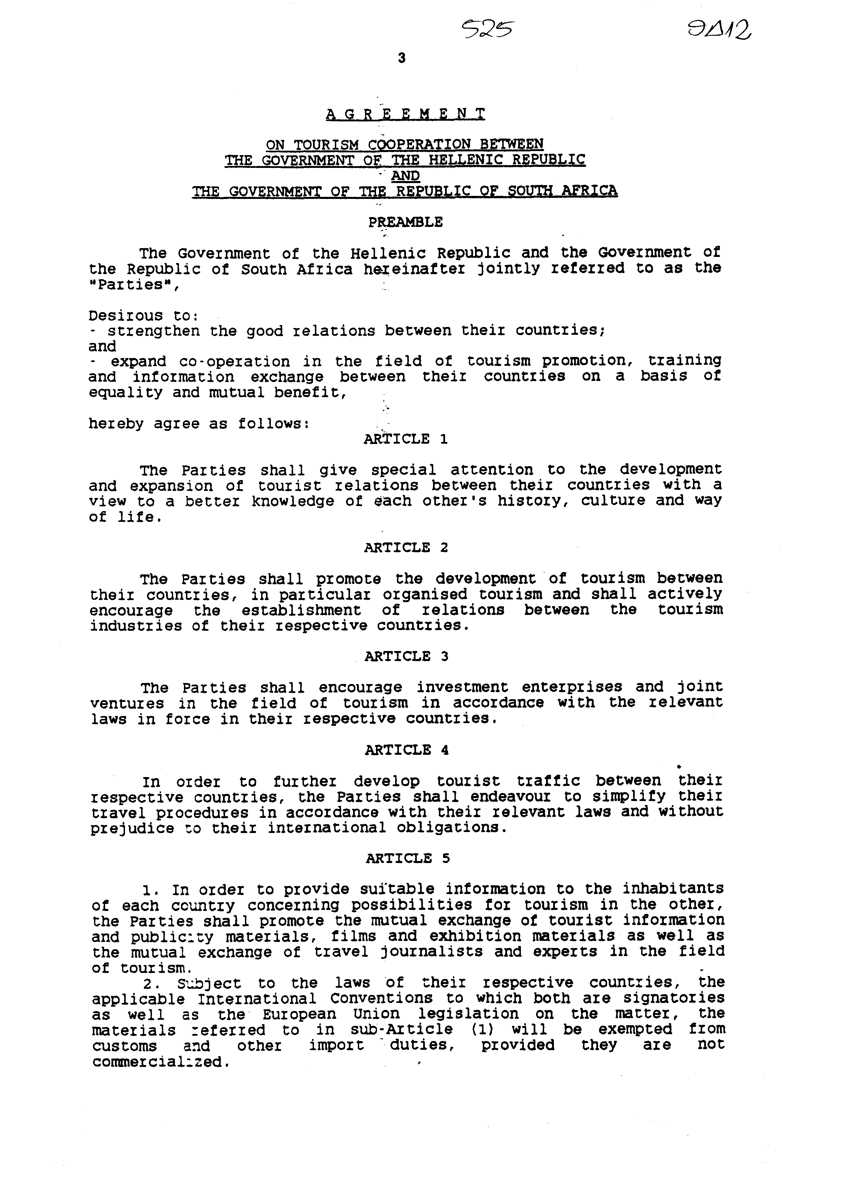
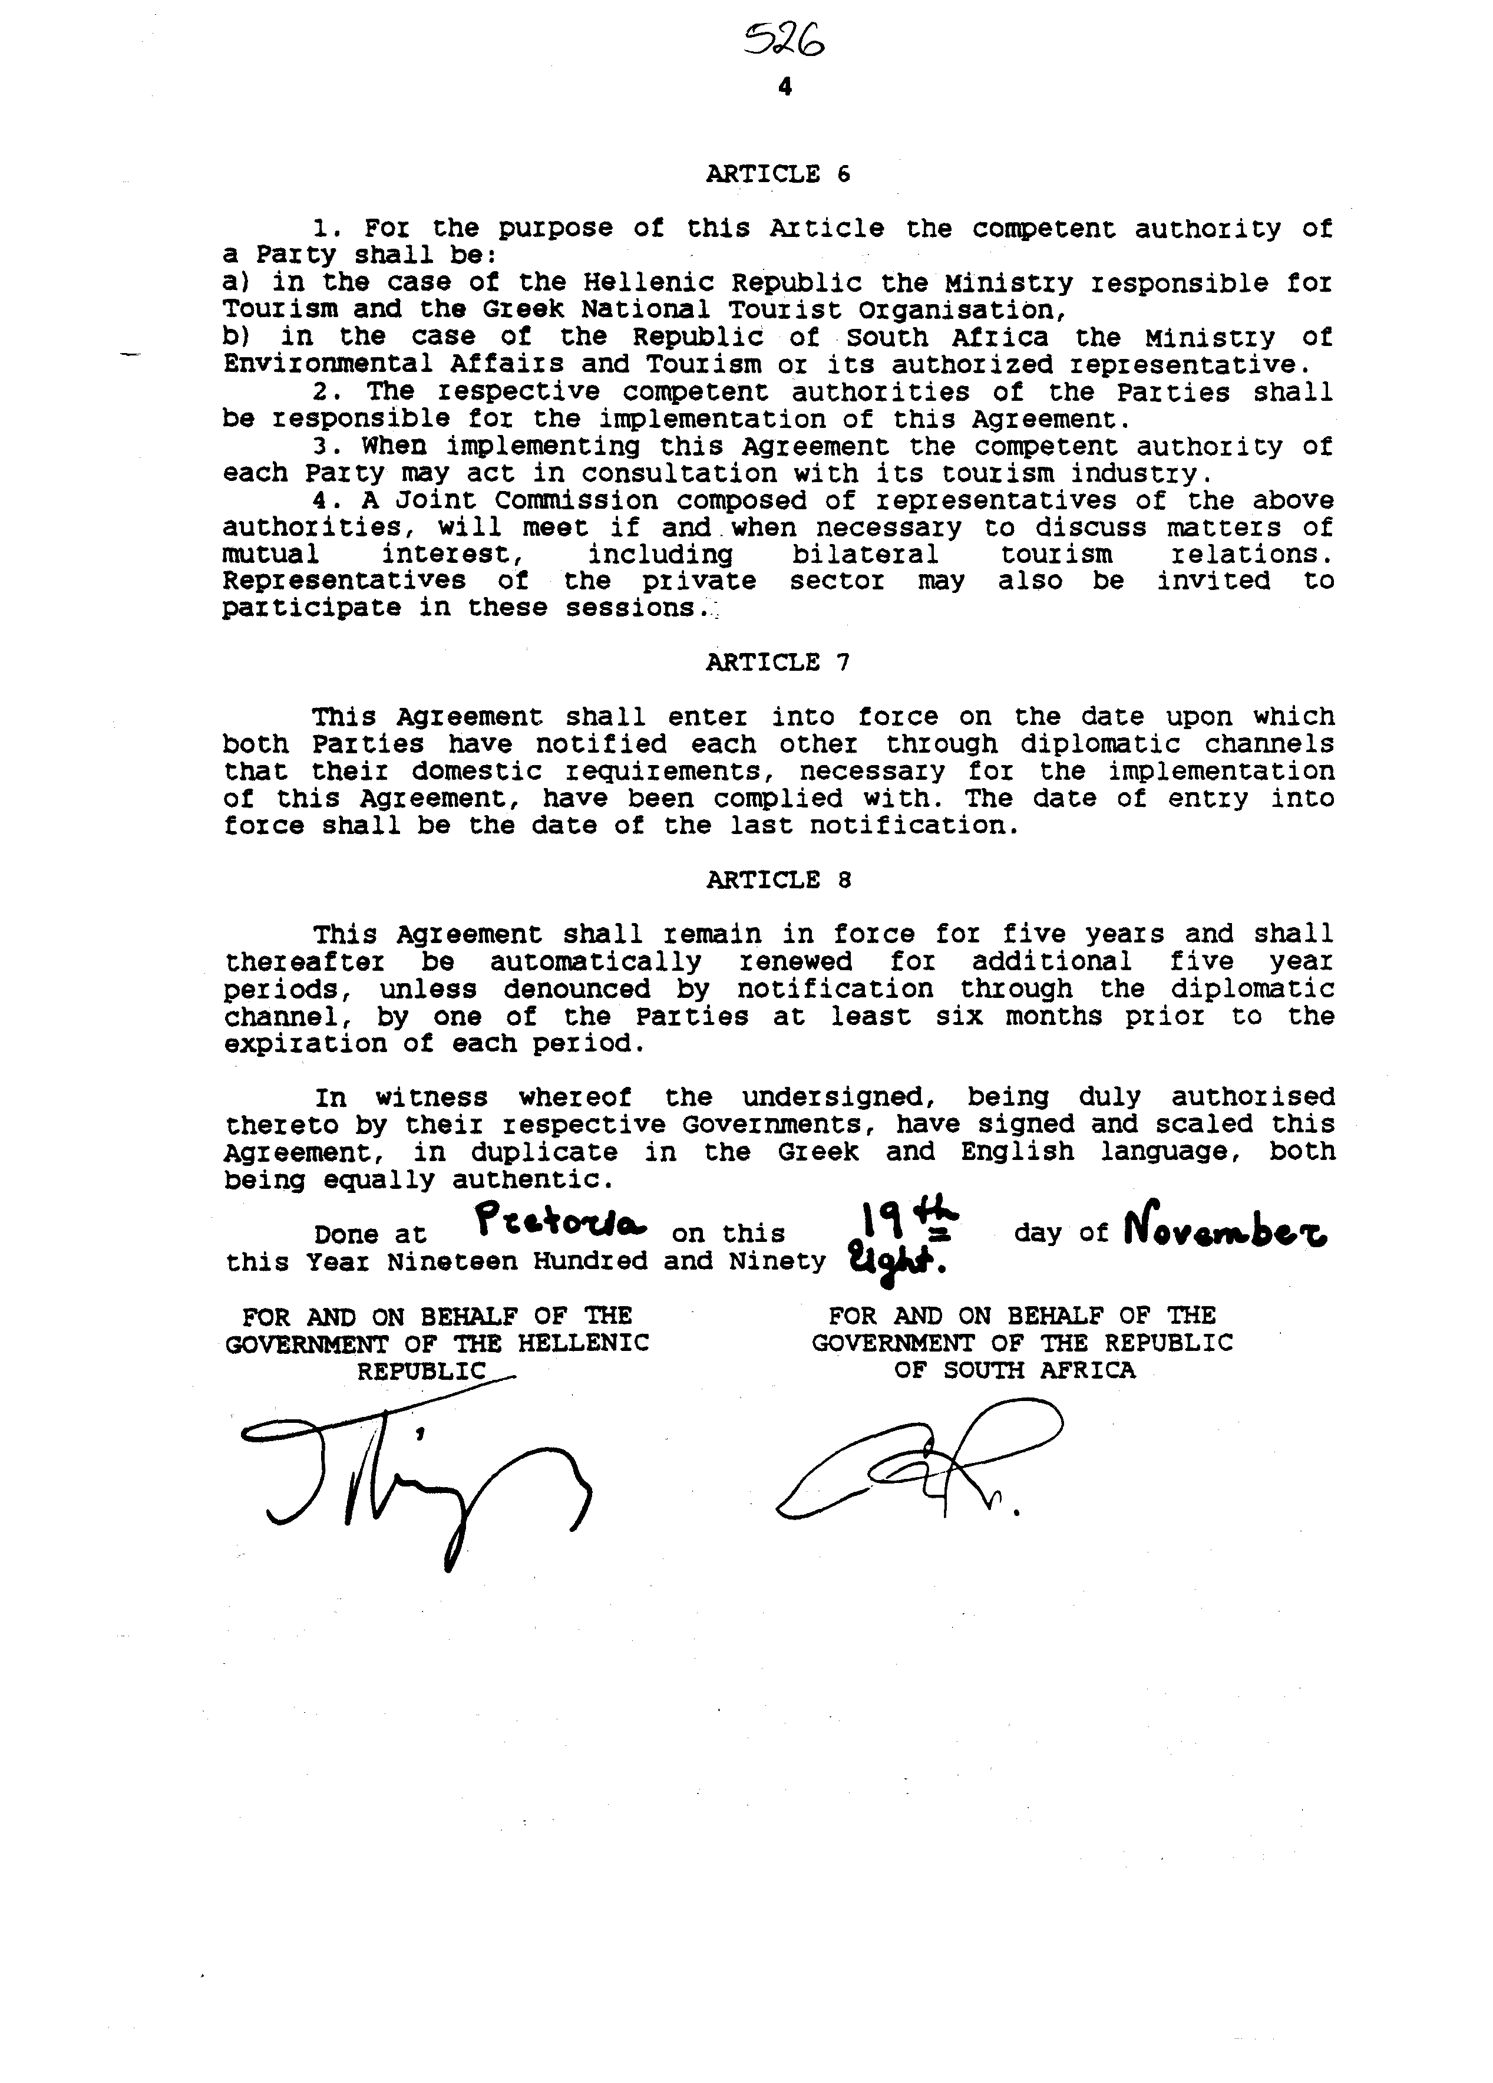
Άρθρο δεύτερο

Τα Πρωτόκολλα - Πρακτικά που καταρτίζονται από τη Μικτή Επιτροπή του άρθρου 6 παρ. 4 της παρούσας Συμφωνίας εγκρίνονται με κοινή πράξη των αρμόδιων κατά περίπτωση Υπουργών.

Άρθρο τρίτο

Η ισχύς του παρόντος νόμου αρχίζει από τη δημοσίευσή του στην Εφημερίδα της Κυβερνήσεως και της Συμφωνίας που κυρώνεται από την πλήρωση των προϋποθέσεων του άρθρου 7 αυτής.

Αθήνα, 8 Νοεμβρίου 1999

ΟΙ ΥΠΟΥΡΓΟΙ

ΕΞΩΤΕΡΙΚΩΝ ΑΝΑΠΤΥΞΗΣ
Γ. Α. Παπανδρέου Ε. Βενιζέλος

ΕΙΔΙΚΗ ΕΚΘΕΣΗ
(άρθρο 75 παρ. 3 του Συντάγματος)

στο σχέδιο νόμου "Κύρωση της Συμφωνίας μεταξύ της Κυβέρνησης της Ελληνικής Δημοκρατίας και της Κυβέρνησης της Δημοκρατίας της Νοτίου Αφρικής για συνεργασία στον τομέα του τουρισμού"

Από την εφαρμογή των διατάξεων της Συμφωνίας που πρόκειται να κυρωθεί και ειδικότερα του άρθρου 6, που προβλέπει τη σύγκληση περιοδικά στην Ελλάδα και τη Νότια Αφρική Μικτής Επιτροπής εξουσιοδοτημένων εκπροσώπων των δύο χωρών για την παρακολούθηση της εφαρμογής της Συμφωνίας, θα προκύψει συνολική δαπάνη για τη μετάβαση κάθε φορά στην Νότιο Αφρική τριμελούς ελληνικής αντιπροσωπείας από 1.700.000 δρχ. περίπου, η οποία θα καλύπτεται από τον προϋπολογισμό του Ε.Ο.Τ., κωδ. αριθ. 0731 και 0732, χωρίς αύξηση της κρατικής επιχορήγησης.
Η συνολική δαπάνη, εξάλλου, για τη φιλοξενία στην Ελλάδα αντιστοίχως τριμελούς αντιπροσωπείας από τη Νότιο Αφρική θα ανέρχεται κάθε φορά σε 900.000 δρχ. περίπου, η οποία θα καλύπτεται από τον τακτικό προϋπολογισμό του Ε.Ο.Τ., κωδ. αριθ. 9291 Β' (δημόσιες σχέσεις), χωρίς αύξηση της κρατικής επιχορήγησης. Εξάλλου, από τον ίδιο κωδικό αριθμό θα καλύπτεται κάθε δαπάνη που θα προκύπτει από την εφαρμογή του άρθρου 5, που προβλέπει την ανταλλαγή επισκέψεων δημοσιογράφων τουρισμού και εμπειρογνωμόνων, η οποία θα ανέρχεται, για κάθε φιλοξενία στην Ελλάδα δημοσιογράφου τουρισμού ή εμπειρογνώμονα στον τομέα του τουρισμού από τη Νότιο Αφρική, σε 500.000 δρχ. περίπου.

Αθήνα, 8 Νοεμβρίου 1999

ΟΙ ΥΠΟΥΡΓΟΙ
ΑΝΑΠΤΥΞΗΣ ΟΙΚΟΝΟΜΙΚΩΝ
Ε. Βενιζέλος Γ. Παπαντωνίου

Αριθμ. 295/23/1999

ΕΚΘΕΣΗ
Γενικού Λογιστηρίου του Κράτους
(άρθρο 75 παρ. 1 του Συντάγματος)

στο σχέδιο νόμου του Υπουργείου Ανάπτυξης "Κύρωση της Συμφωνίας μεταξύ της κυβέρνησης της Ελληνικής Δημοκρατίας και της κυβέρνησης της Δημοκρατίας της Νοτίου Αφρικής για συνεργασία στον τομέα του τουρισμού"

Με τις διατάξεις του ανωτέρω νομοσχεδίου κυρώνεται και έχει την ισχύ που ορίζει το άρθρο 28 παρ. 1 του Συντάγματος η Συμφωνία μεταξύ των Κυβερνήσεων της Ελληνικής Δημοκρατίας και της Δημοκρατίας της Νοτίου Αφρικής για συνεργασία στον τομέα του τουρισμού, που υπογράφηκε στην Πρετόρια στις 19 Νοεμβρίου 1998, η οποία μεταξύ άλλων προβλέπει τα εξής:
1.α. Τα Μέρη θα δώσουν ιδιαίτερη προσοχή στην ανάπτυξη και επέκταση των τουριστικών σχέσεων μεταξύ των χωρών τους με σκοπό την καλύτερη γνώση της ιστορίας, του πολιτισμού και του τρόπου ζωής τους.
Επίσης θα προωθήσουν την ανάπτυξη του τουρισμού μεταξύ των χωρών τους, θα ενθαρρύνουν τις επενδύσεις και τις μικτές επιχειρήσεις στον τομέα του τουρισμού, θα απλοποιήσουν τις ταξιδιωτικές διαδικασίες, θα παρέχουν τις κατάλληλες πληροφορίες στους κατοίκους της κάθε χώρας σχετικά με τις δυνατότητες για τουρισμό στην άλλη χώρα κ.λπ..
β. Θα προωθήσουν την αμοιβαία ανταλλαγή τουριστικών πληροφοριών και διαφημιστικού υλικού, ταινιών κ.λπ. και ορίζεται ότι, υπό τον όρο της τήρησης της νομοθεσίας των αντίστοιχων χωρών τους, των ισχυουσών διεθνών συμβάσεων κ.λπ., τα υλικά αυτά θα εξαιρούνται από τελωνειακούς και άλλους εισαγωγικούς δασμούς, εφόσον δεν θα προσδιορίζονται για εμπορικούς σκοπούς (άρθρα 1-5).
2.α. Ορίζεται ότι αρμόδια Αρχή για την εφαρμογή της Συμφωνίας θα είναι, στην περίπτωση της Ελληνικής Δημοκρατίας το Υπουργείο που είναι υπεύθυνο για τον τουρισμό και ο Ελληνικός Οργανισμός Τουρισμού και στην περίπτωση της Δημοκρατίας της Νοτίου Αφρικής το Υπουργείο Περιβάλλοντος και Τουρισμού.
β. Μία Μικτή Επιτροπή αποτελούμενη από αντιπροσώπους των ανωτέρω Αρχών θα συνέρχεται εάν και όταν είναι απαραίτητο για να συζητήσει θέματα κοινού ενδιαφέροντος.
γ. Προσδιορίζεται η ημερομηνία έναρξης ισχύος της εν λόγω Συμφωνίας και ορίζεται ότι η Συμφωνία αυτή θα παραμείνει σε ισχύ για πέντε έτη και στο εξής θα ανανεώνεται αυτόματα για πρόσθετες πενταετείς περιόδους, εκτός αν καταγγελθεί από το ένα Μέρος κ.λπ. (άρθρα 6-8).
Από τις διατάξεις του νομοσχεδίου προκαλείται δαπάνη του προϋπολογισμού του Ε.Ο.Τ. (επιχορηγείται από τον Κρατικό Προϋπολογισμό) ποσού δρχ. 3.100.000 περίπου, η οποία αναλύεται:
α. Δρχ. 1.700.000 για την αντιμετώπιση εξόδων μετάβασης της ελληνικής αντιπροσωπείας στη Νότιο Αφρική για την παρακολούθηση της εφαρμογής της Συμφωνίας.
β. Δρχ. 900.000 για την αντιμετώπιση εξόδων φιλοξενίας της αντίστοιχης αντιπροσωπείας από τη Νότιο Αφρική.
γ. Δρχ. 500.000 για την κάλυψη εξόδων φιλοξενίας δημοσιογράφου ή εμπειρογνώμονα στον τομέα του τουρισμού από τη Νότιο Αφρική στο πλαίσιο ανταλλαγής τουριστικών πληροφοριών κ.λπ..
Αθήνα, 25 Οκτωβρίου 1999
Ο Γενικός Διευθυντής
Διονύσιος Ρίζος

